**Informations importantes :** La calculatrice est autorisée, les réponses doivent être justifiées, la précision des résultats correspondra à celle des données.

# Alcootest chimique (10 pts)

La poudre contenue dans le tube en verre de l'alcootest chimique contient du dichromate de potassium de couleur orange. Pour déterminer la quantité de dichro­mate de potassium contenue dans l'alcootest, la totalité de la poudre est dissoute dans 50 mL d'eau distillée. On obtient une solution orange, notée S.

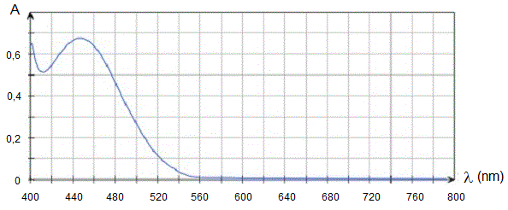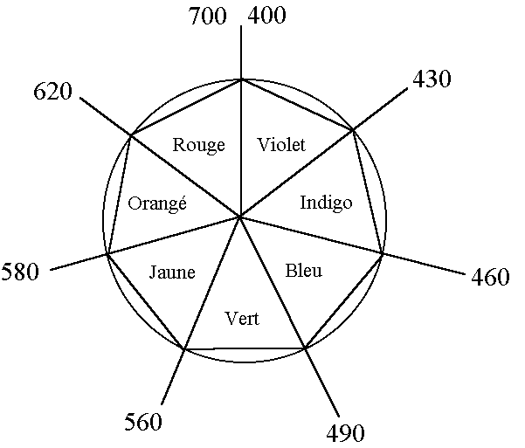

1. Comment se nomme la grandeur relevée en abscisse que représente-t-elle ?
2. Relever la valeur maximale de cette courbe. En utilisant le cercle chromatique ci-dessus, justifiez la couleur de la solution.

A partir d’une solution étalon de dichromate de potassium, plusieurs solutions diluées sont préparées.

1. Remplir le tableau suivant : quel volume de solution la plus concentré faut-il utiliser pour préparer 10 mL de chaque solution dilué ? Justifier un seul de vos calculs (Pour la solution de concentration C = 3,0.10-4 mol.L-1).

|  |  |  |  |  |  |  |  |
| --- | --- | --- | --- | --- | --- | --- | --- |
| **Concentration en mol.L-1 (*10-4)** | 0 | 0,50 | 1,0 | 2,0 | 2,5 | 3,0 | 4,0 |
| *Volume de solution*  *Préparée (mL)* | 10 | 10 | 10 | 10 | 10 | 10 | 10 |
| *Volume de solution prélevée*  *(mL)* | 0 |  |  |  |  |  | 10 |
| *Volume d’eau ajoutée* | 10 |  |  |  |  |  | 0 |

Les absorbances A de ces solutions, mesurées dans les mêmes conditions expérimentales, sont données dans le tableau

ci-dessous :

|  |  |  |  |  |  |  |  |
| --- | --- | --- | --- | --- | --- | --- | --- |
| **Concentration en mol.L-1 (*10-4)** | 0 | 0,50 | 1,0 | 2,0 | 2,5 | 3,0 | 4,0 |
| *A* | 0 | 0,090 | 0,20 | 0,39 | 0,50 | 0,59 | 0,78 |

1. Représenter la courbe *A = f(c)*
2. Que peut-on en déduire ?
3. Déterminer graphiquement la concentration de la solution S en dichromate de potassium.
4. En déduire la quantité de matière de dichromate contenue dans l'alcootest, puis sa masse. Comparer cette valeur avec la valeur théorique donnée ci-dessous.

Données :

Masse de dichromate de potassium dans l’alcootest m = 5,0 mg. Masse molaire du dichromate de potassium MKCr2O7 = 294 g.mol-1

Correction Alcootest chimique (10 pts)

1. La longueur d’onde : elle caractérise une radiation lumineuse monochromatique. 1 pt
2. Amax = 0,67 : Cette valeur est relevée pour λ = 450 nm environ. D’après le cercle chromatique, la solution orangée absorbe des radiations d’environ 460 nm. ( Il faut faire correspondre la couleur et la longueur d’onde diamétralement opposée ) 1 pt

|  |  |  |  |  |  |  |  |
| --- | --- | --- | --- | --- | --- | --- | --- |
| **Concentration en mol.L-1 (*10-4)** | 0 | 0,50 | 1,0 | 2,0 | 2,5 | 3,0 | 4,0 |
| *Volume de solution*  *Préparée (mL)* | 10 | 10 | 10 | 10 | 10 | 10 | 10 |
| *Volume de solution prélevée*  *(mL)* | 0 | 1,25 | 2,5 | 5 | 6,25 | 7,5 | 10 |
| *Volume d’eau ajoutée* | 10 | 8,75 | 7,5 | 5 | 3,75 | 2,5 | 0 |

1. 2pts

La quantité de matière dans 10 mL de solution de concentration 3,0.10-4 vaut n = 3,0.10-4*10.10-3 = 3,0.10-6 mol. Cette quantité a été prélevée dans V mL de solution de concentration 4,0.10-4 : V’ = n/C’ = 3,0.10-6/4.0.10-4 = 7,5 mL

On peut aussi utiliser le facteur de dilution : F = C’/C = V/V’ donc V’= C/C’*V = 7,5 mL

Doc pour préparer cette solution il faut prélever 7,5 mL de solution concentrée et compléter avec 2,5 mL d’eau distillée

1. Représenter la courbe *A = f(c)* 2pts

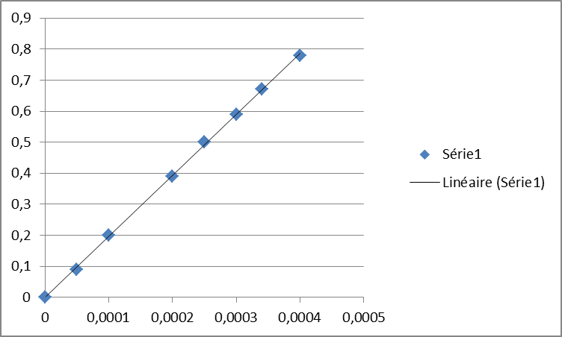

1. A et C sont proportionnelles 1pt
2. Reportons l’absorbance A = 0,67 et déduisons la valeur de la concentration de la solution S en dichromate de potassium sur l’axe des abscisses : C = 3,4.10-4mol.L-1 1pt
3. La quantité de matière de dichromate contenue dans l'alcootest vaut n = C*V = 3,4.10-4*50.10-3 = 1,7.10-5 mol. La masse vaut m = n*M = 1,7.10-5* 294 = 5,0.10-3 g ; les valeurs concordent. 2pts